ACO Balkonablauf V2A
ACO Haustechnik

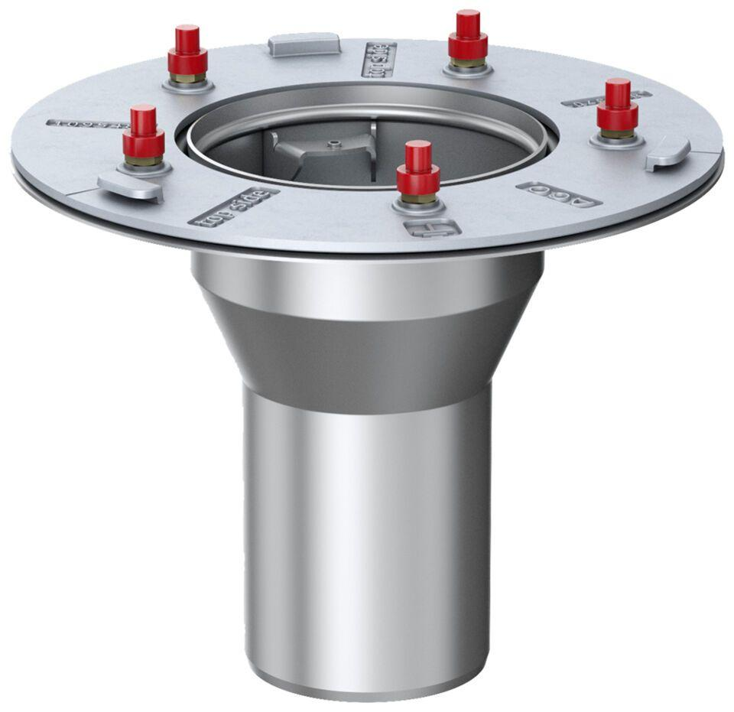Eigenschaften

